陳定萬

1. 參與此次服務隊心得

我一開始考慮了一陣子才加入服務隊，而結果證實這是值得的。比較了不同組別的內容，我對教學有興趣也比較喜歡小朋友，所以加入衛教組。參加服務隊是一次很特別的經驗，因為很少有讓我們練習衛教的機會，並且我能從中遇到不同的人，面對不熟悉的事物，迎向未知的考驗。

這是我第一次真正地幫別人上課，從過程我可以知道準備一堂課並不容易，我需要準備教案、投影片、教具等項目，也要清楚知到課堂的流程該如何進行，還要能掌控每一項活動的時間。我現在比較能理解在一堂課中擔任老師是什麼樣的感受，如果我沒有參加服務隊的話，只有過學生的角色參與課堂的我是不會明白這些的。

跟小朋友相處並不難，活動結束後我有這樣的體悟。我原本以為會更難一些，平常跟成年人相處習慣了，能適應跟小孩的互動嗎？這麼大的年齡差距，能夠有效的溝通嗎？我們是否有世代間的代溝？小朋友們跟我喜歡相同的食物，有過相似的經驗，甚至看過一樣的卡通。我們有相像的邏輯，類似的情緒，我們的距離不如想像中遙遠。其實本該是如此，因為我們都曾經是個孩子。

但對於那個曾經的孩子，我們還記得多少呢？我曾向外及向內搜索，但沒有尋獲任何東西。在跟小朋友們的互動中，我感受到心裡某個被遺忘的角落被喚醒，就像是一種高我的連結。我們內在的孩子為了獨立而茁壯，因為挑戰而堅強，然而卻忘了某種純真，而這是孩子們會給我的解答。

我和跟我互動的小朋友，在幾個瞬間我感覺就像曾經的父母與我。我彷彿在孩子身上看到我的倒影，在我身上覺察到父母的蹤跡。在經過幫孩子分開太大塊的食物、研究應該吃多少的藥，一次次協助小孩的過程中，我彷彿感受到了父愛與母愛的偉大‑‑‑‑但只是冰山一角。父母的愛太過浩瀚，不是我現階段能全然理解的，就像人類仍無法探清無垠宇宙的奧秘一樣。

時光荏苒，兩天相處的時光轉眼即逝，我跟孩子們都依依不捨，但沒關係，我們相遇即是有緣，就希冀有緣再相見吧！也許有一天，我們會是學校的老師，帶著已經長大的這群孩子們，回到社子島富安國小的禮堂，教導更小的孩子們衛教知識。

1. 未來工作建議

我覺得我這次教的課健康FUN電一起GO中間的遊戲如果花更短的時間會更好，我們實際課程進行時這個流程進行的時長超出預期，我們這堂課的宗旨希望小朋友們能有更多的戶外活動。關於運動的相關知識我覺得可以教得在更深入，我們太低估孩子們的理解能力了。

至於我們課堂的優點，我覺得能讓到戶外運動是很好的安排，也希望長大後他們也能如此的有活力。看到回饋單有不少小朋友最喜歡我上的課，感到既感動又欣慰。

整體服務隊的活動我覺得非常棒，過程相當順利流暢。感謝所有為了這次服務隊活動默默付出的師長同學們，以及那個曾經為此努力做到最好的自己！

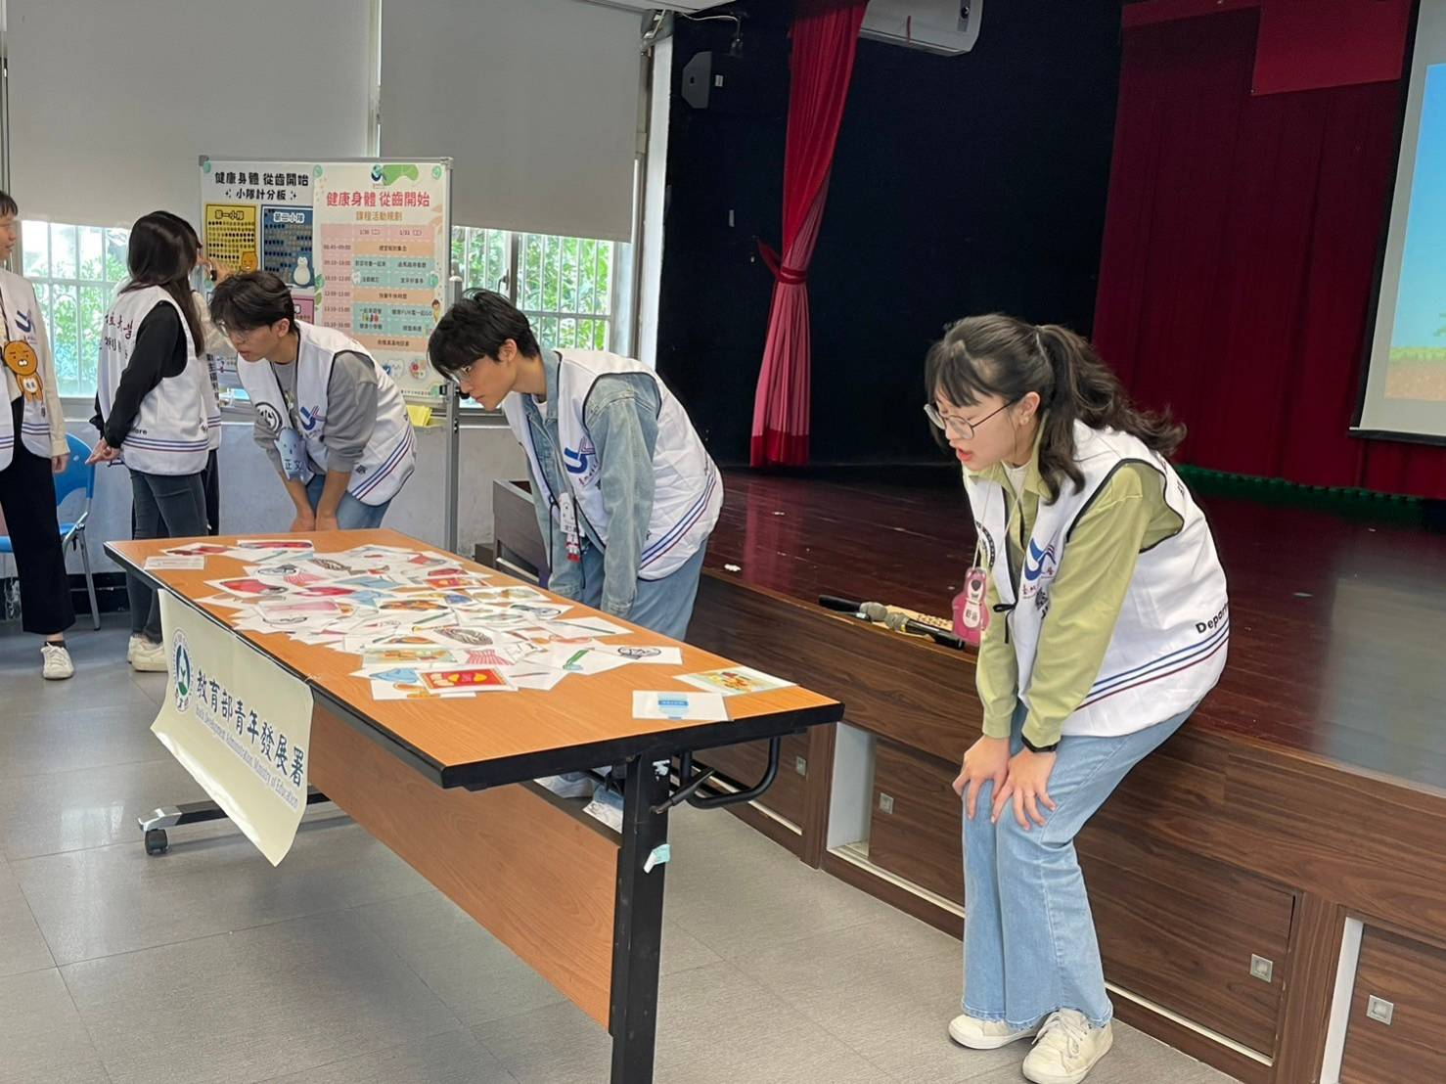

帶著小朋友們做暖身操，準備去運動囉！

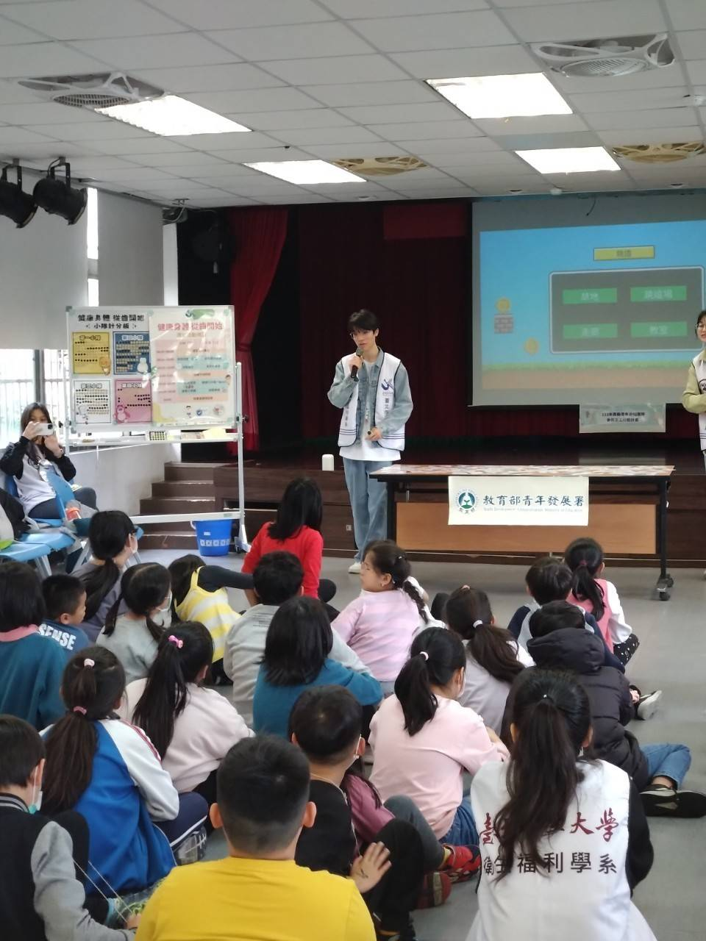

認真上課中，小朋友們都很棒呢！